**Universidad Nacional  
Facultad de Ciencias Exactas y Naturales  
Escuela de Informática y Computación**

EIF 211: Diseño e Implementación de Bases de Datos  
Prof. M. Sc. Johnny Villalobos Murillo

Proyecto Final  
***Caso: Diseño de base de datos objeto-relacional para el almacenamiento de datos sobre hidrantes en Alajuela***

Estudiantes:

|  |  |  |
| --- | --- | --- |
| Joan A. Carballo Badilla | Roy Monge Oviedo | Sergio Vargas Ureña |
| 115900574 | 115560655 | 116050985 |
| Grupo: 10 AM | Grupo: 8 AM | Grupo: 8 AM |

I Ciclo, 2017

**Contenido**

**UML** 3

**SQL-DDL** 4

Objeto Bombero 4

Objeto GeoPoint 4

Objeto Hidrante 5

Objeto Formulario 6

Función RPH (Radio positive de hidrantes) 7

Triggers necesarios 8

**SQL-DML** 8

**Interfaces** 9

**Datos de prueba** 11

**Resultados de prueba** 12

# **UML**

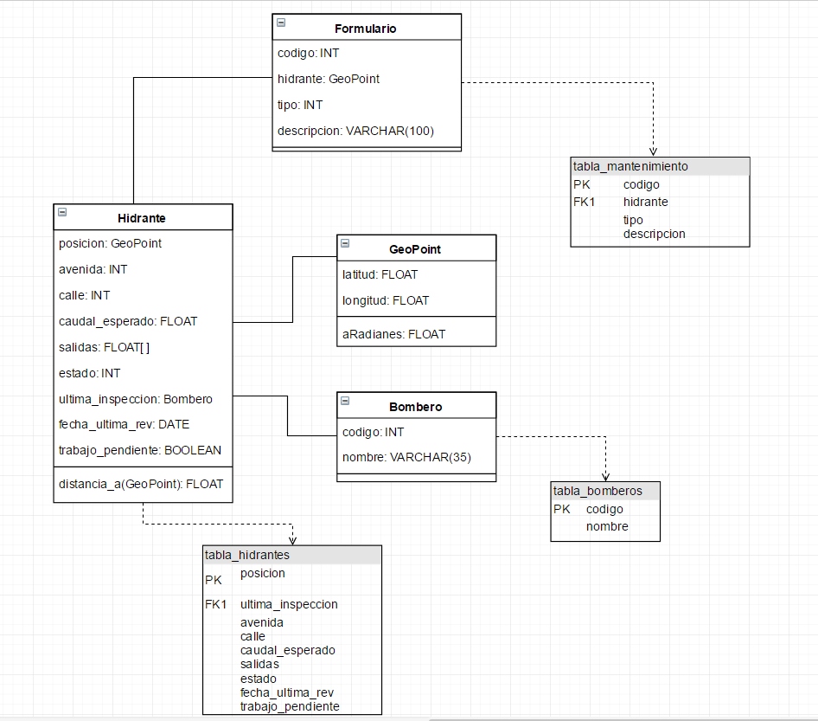

# **SQL-DDL**

## **Objeto Bombero**

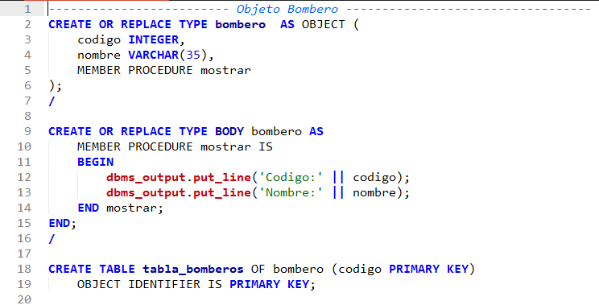

## **Objeto GeoPoint**

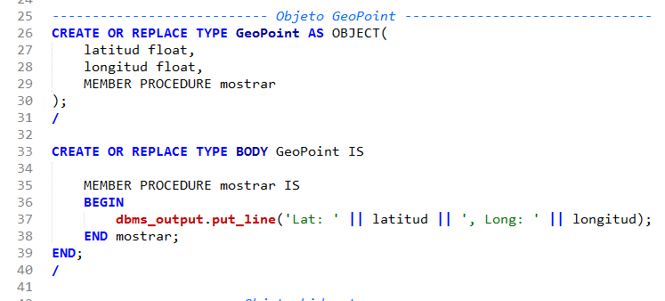

## **Objeto Hidrante**

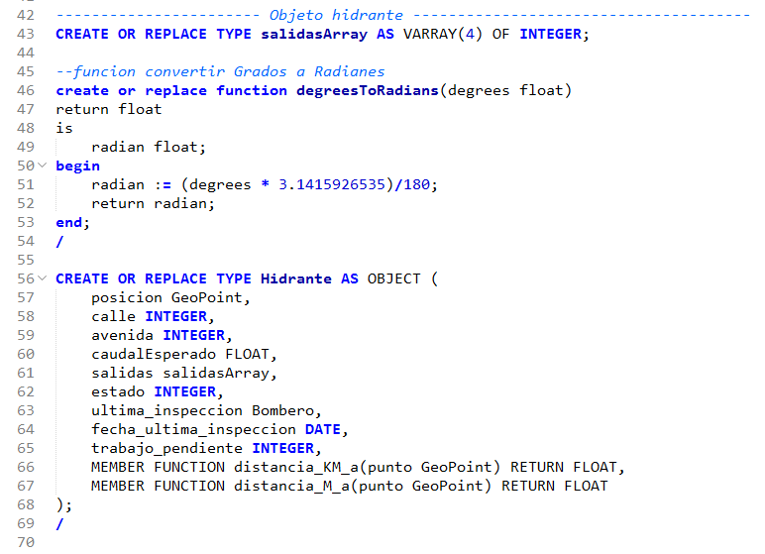

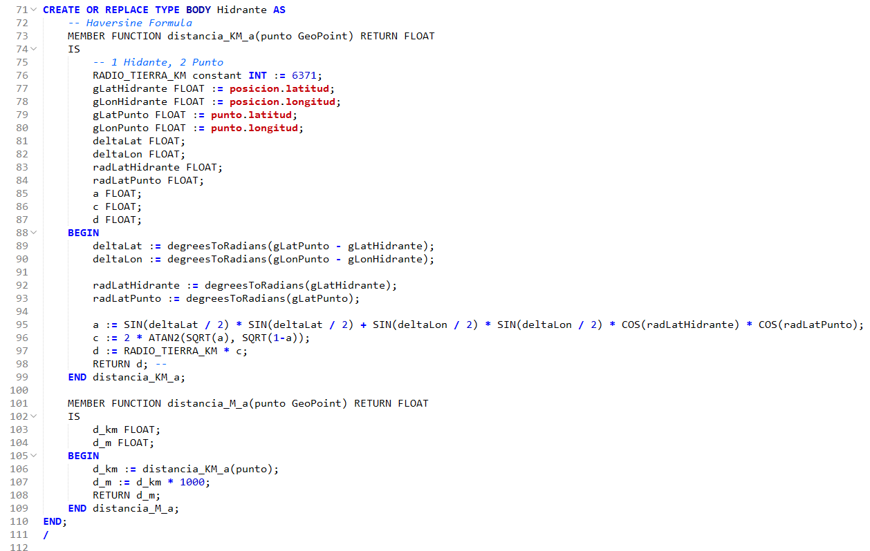

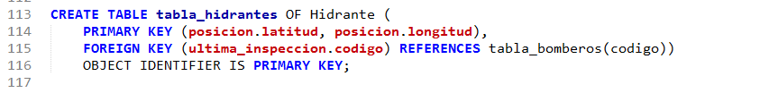

## **Objeto Formulario**

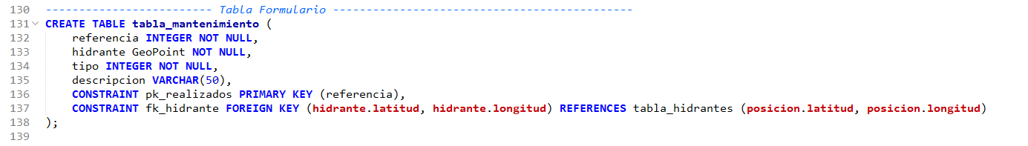

## **Función RPH (Radio positive de hidrantes)**

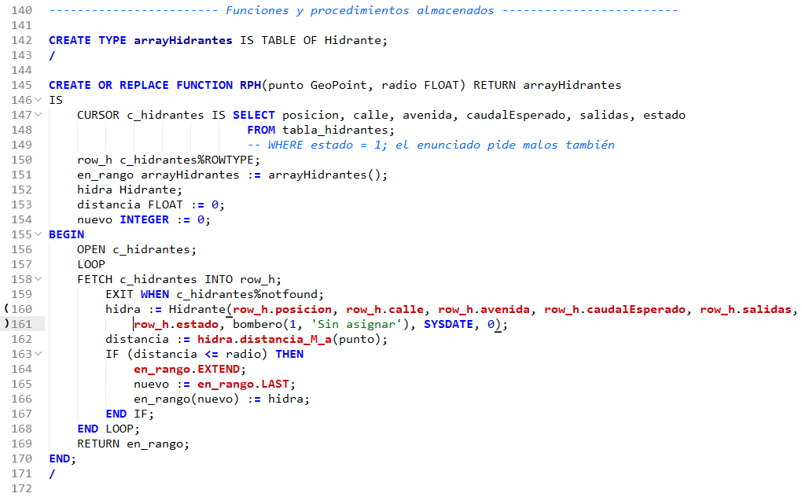

## **Triggers necesarios**

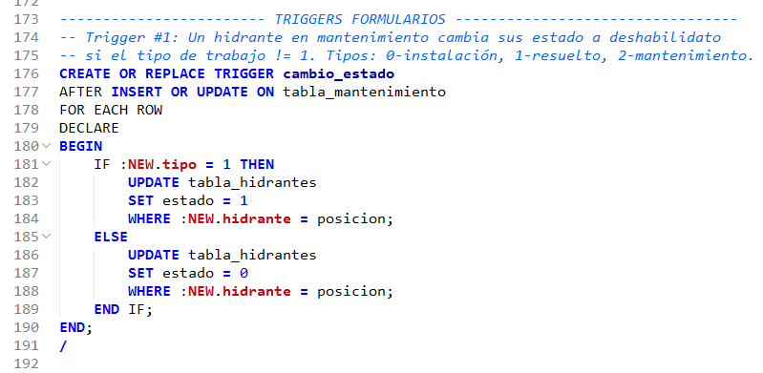

# **SQL-DML**

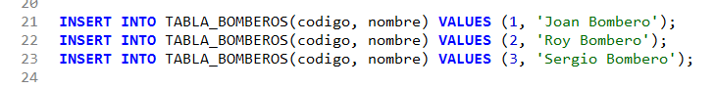

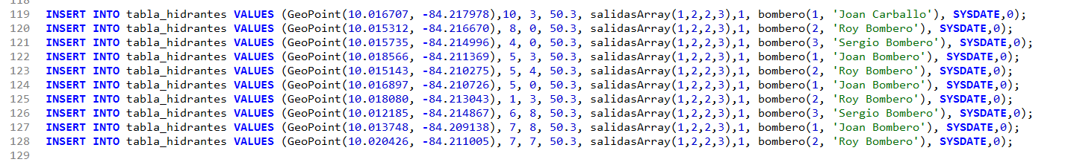

# **Interfaces**

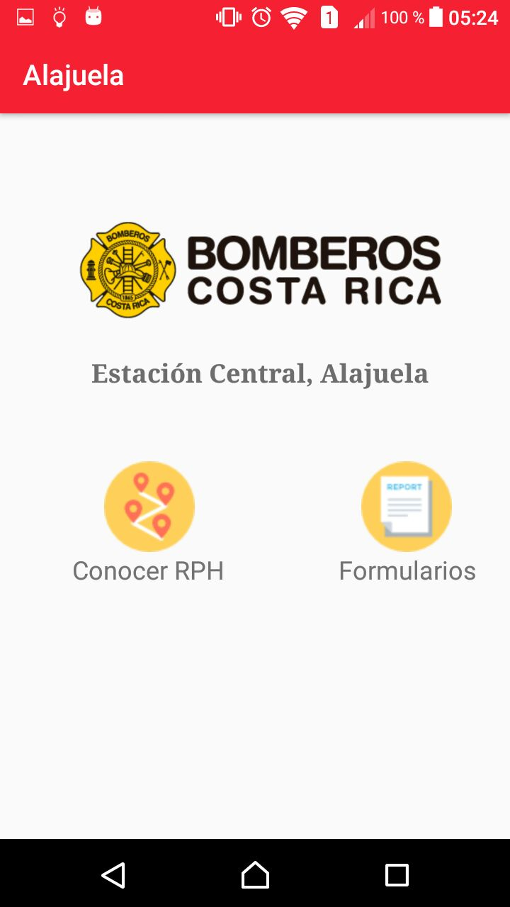

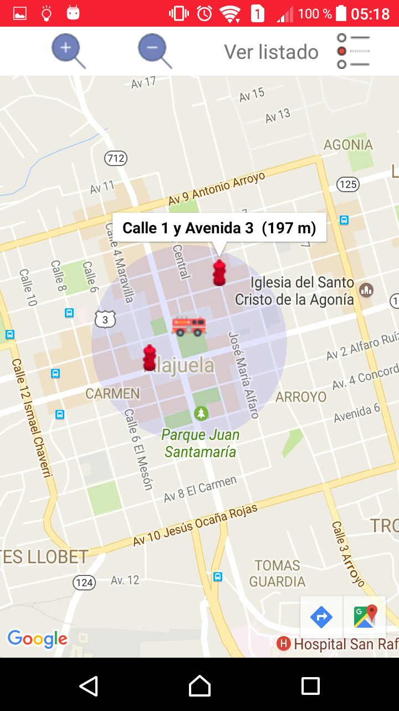

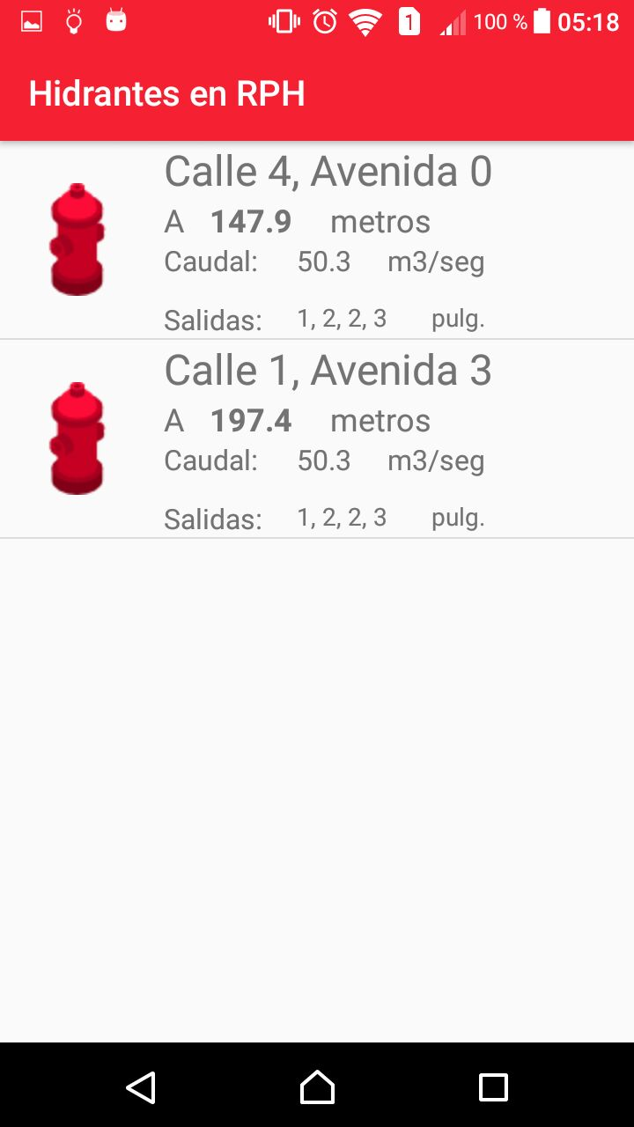

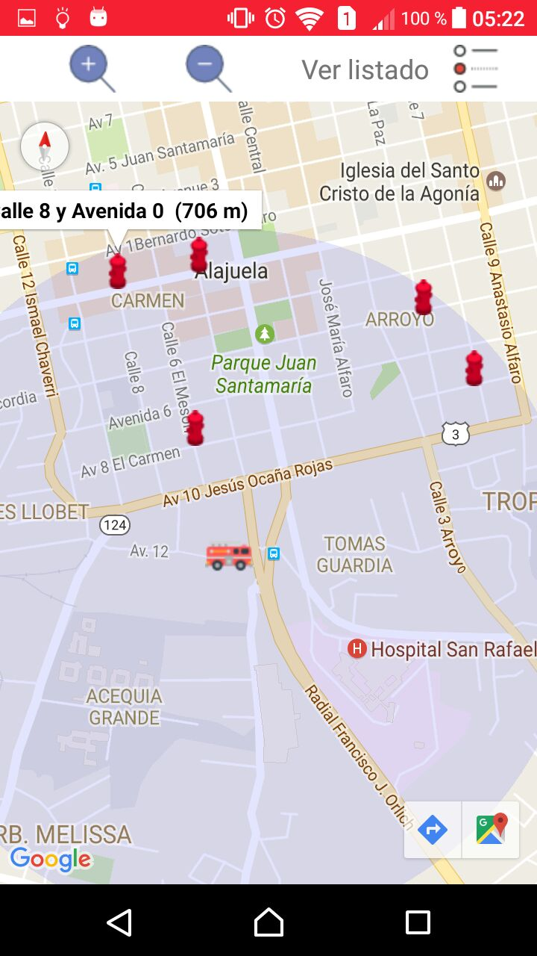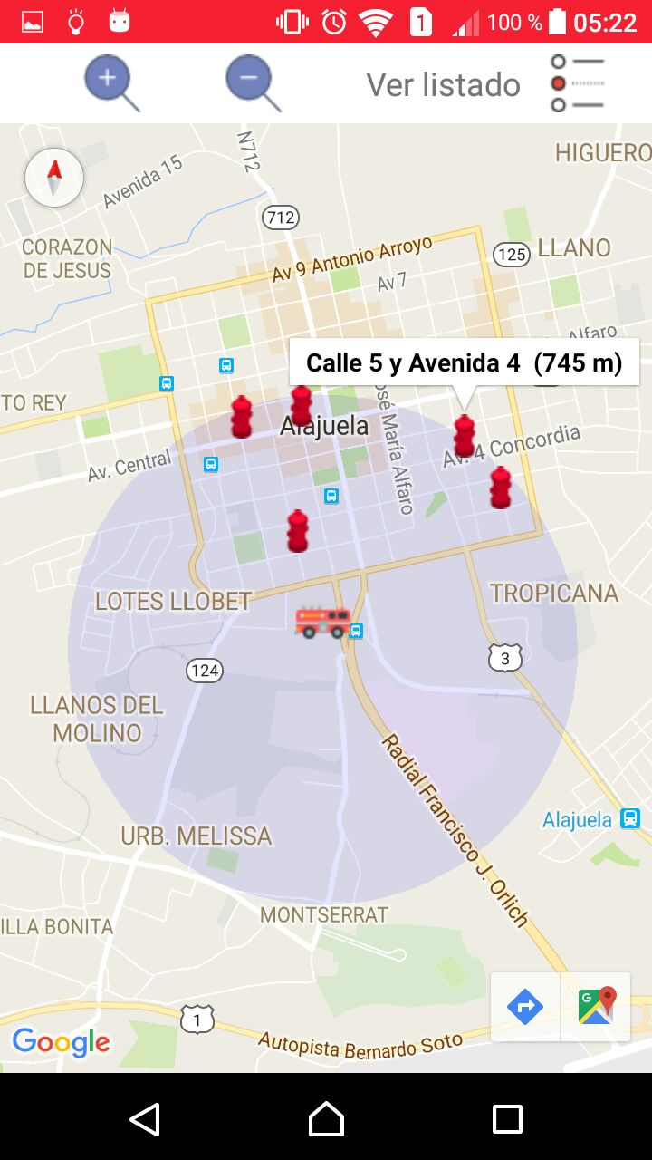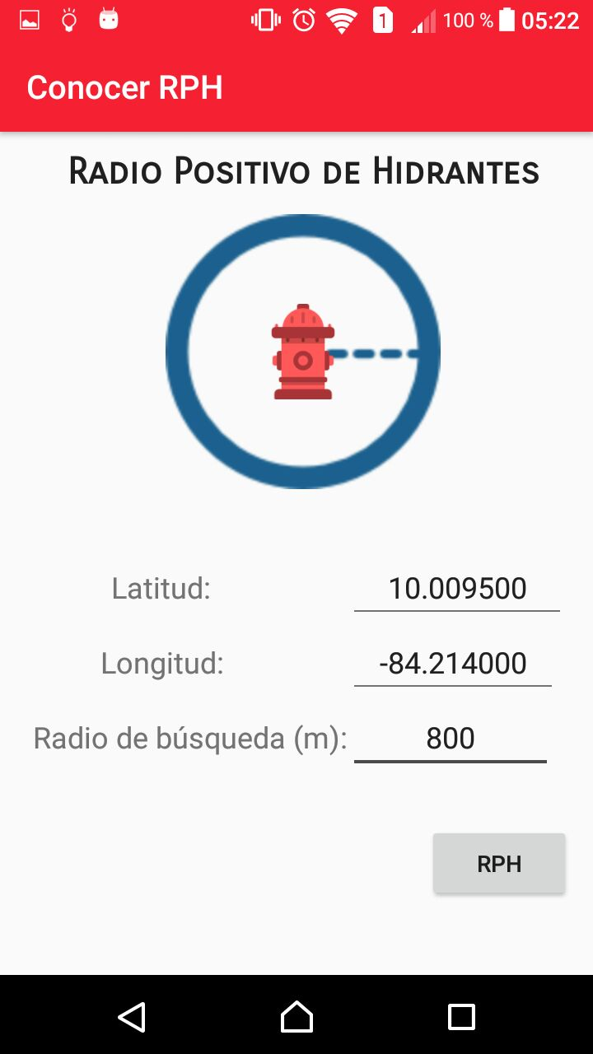

# **Datos de prueba**

# **Resultados de prueba**